成绩

   

**《Java程序设计实践》**

题 目： 美食数据爬取及可视化平台的设计与实现（餐厅）

姓 名： 吴炜达

学 号： 112000840

学 院： 物理与信息工程

专 业： 数字媒体技术

年 级： 2020级

xxxx 年 xx 月 xx 日

教师评语：

目录

**第一章 需求分析 3**

**第二章 应用程序总体分析与设计 5**

2.1系统业务流程设计 5

2.2数据库设计 5

2.3系统模块设计 6

**第三章 程序测试 6**

3.1模块测试 7

3.2集成测试 7

3.3总体测试 7

**第四章 程序运行解析 8**

**第五章 总结 9**

# 需求分析

简要论述所设计程序的功能需求，也就是所开发的程序要实现哪些功能：

一直以来，餐饮消费在人们的日常生活中都占据着十分重要的地位。随着整个社会物质生活水平的不断提高，人们在餐饮消费的数量、质量以及消费习惯等诸多方面也发生了巨大的变化，给餐饮行业带来了前所未有的机遇和挑战。餐饮管理系统是在信息产业发展的环境下餐饮企业竞争的必然产物，是餐饮企业提高管理水平和服务质量改善软环境的一个得力助手。现在，我们结合本次实践课程设计开发一下的餐饮管理系统方案。

功能描述：

1. 顾客登陆、注册
2. 顾客浏览菜单，点餐，查看购物车，确定订单

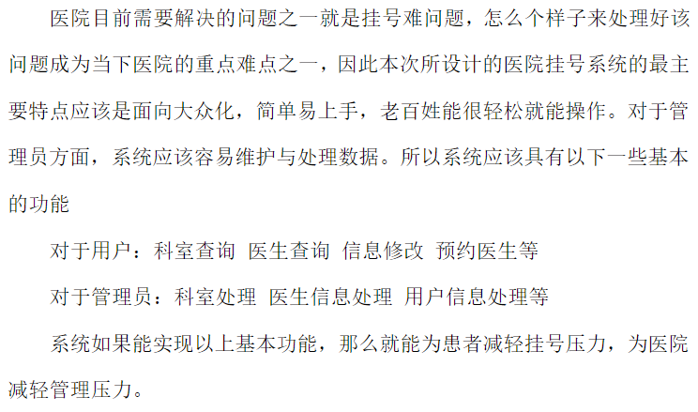

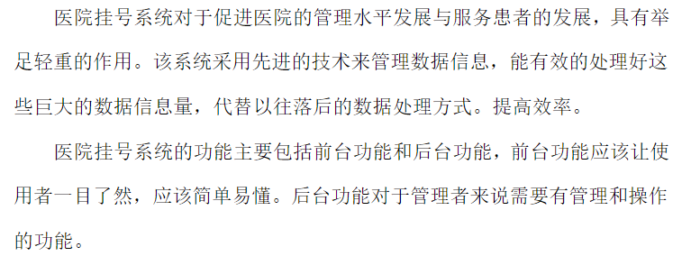

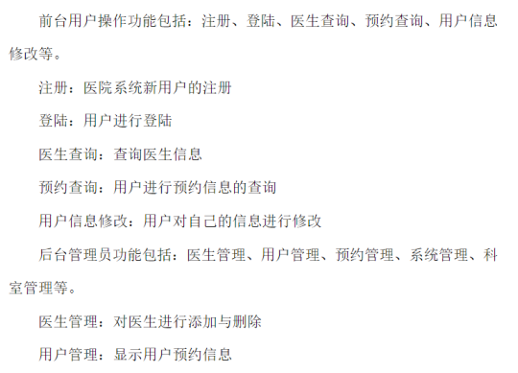

# 应用程序总体分析与设计

## 2.1系统业务流程设计

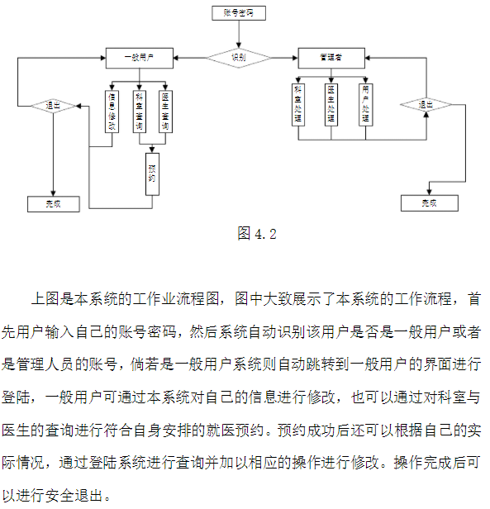

## 2.2数据库设计

先分析设计思路，然后列出数据库所有表结构，可以用截图，如下图：

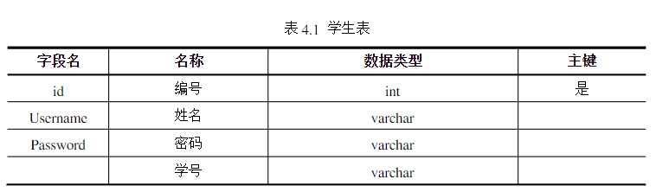

## 2.3系统模块设计

如下图：

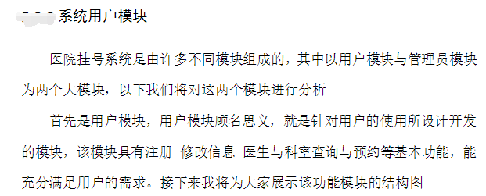

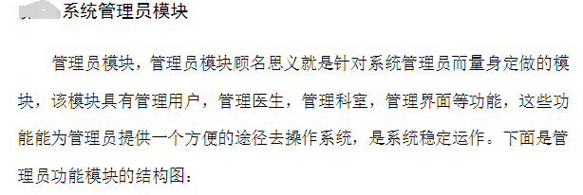

第三章 程序测试

## 3.1模块测试

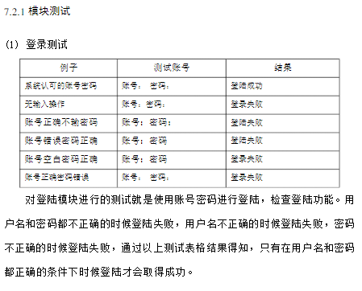

## 3.2集成测试

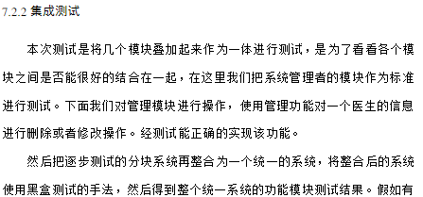

## 3.3总体测试

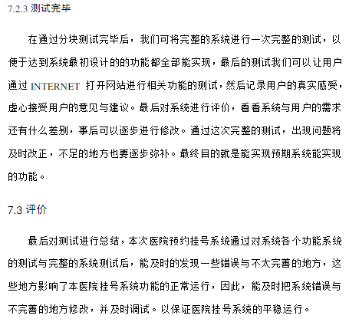

第四章 程序运行解析

注意：将所有界面展现出来

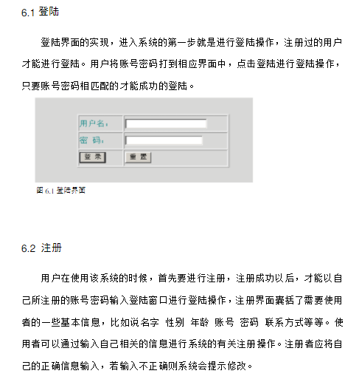

# 第五章 总结

